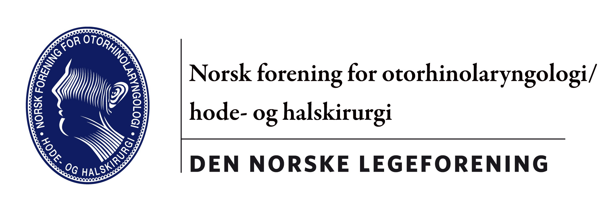

Kjære medlemmer!

Styret har gleden av å invitere til årets Høstmøte som holdes på Grand Hotell i Oslo torsdag 25.-lørdag 27.oktober. Møtet starter kl 1200 torsdag 25.oktober.
Årets Leegaardforelesning er ved Claire Hopkins som er professor i rhinologi ved King’s College i London. Hun er en ettertraktet foreleser og kjent for stor vitenskaplig produksjon med over 150 publiserte artikler og 20 bokkapitler. Hun foreleser internasjonalt om bla. rhinosinusitt, bihule- og skallebasiskirurgi.
Torsdag vil det bli en sesjon om ny ordning for spesialistutdanning av leger. Vi vil få en presentasjon ved leder i Spesialitetskomiteen Sverre Steinsvåg, som har arbeidet tett med Helsedirektoratet i utarbeidelsen av retningslinjene innen vårt fagfelt. Sesjonen vil avsluttes med en paneldebatt rundt spesialistutdanningen, nå og i fremtiden.
Årsmøtet avholdes fredags ettermiddag. Innkalling og saksliste kommer på foreningens nettsider og på epost i september.
Banketten er fredag kveld på Grand og vi håper flest mulig har anledning til å delta på banketten, gjerne med ledsager.
Husk søknadsfristene for både forskningsstipend og klinisk stipend som er 24. september.
Du finner informasjon om søknader til klinisk stipend og forskningsstipend vedlagt, og snart på foreningens nettsider.
Abstracts sendes til sekretær Ivar Vølstad på ivar.volstad@gmail.com med kopi til leder Harald Miljeteig på harmil@online.no. Frist for innsending av abstract er 24. september. Vi ønsker frie foredrag fra både sykehusleger, avtalespesialister og private spesialister, og oppfordrer medlemmene til å dele sine kliniske erfaringer, forskningsprosjekter eller annet fra jobbhverdagen ila høstmøtet. Minner om at alle må oppgi interessekonflikter ved innsending av abstract.
Påmelding til Høstmøtet vil følge i endelig innkalling til høstmøtet tidlig i høst.

Jeg vil benytte anledningen til å ønske alle medlemmer en flott sommer!

Mvh,
Ivar Vølstad
Sekretær
Norsk forening for otorhinolaryngologi, hode- og halskirurgi

